UNIVERSIDAD NACIONAL DE ITAPUA

III SEMINARIO INTERNACIONAL DE LOS ESPACIOS DE FRONTERA (III GEOFRONTERA)

Integración: Cooperación y Conflictos

III SEMINÁRIO INTERNACIONAL DOS ESPAÇOS DE FRONTEIRA (III GEOFRONTEIRA)

Integração: Cooperação e Conflito
EJE 2: EJE TEMATICO A LA QUE SE PRESENTA EL TRABAJO

EXPLOTACIÓN LABORAL INFANTIL

TITULO Y SUBTITULO DEL TRABAJO EN NEGRITA Y CENTRADO
“INVERSIÓN EN FAMILIAS EN SITUACIÓN DE VULNERABILIDAD, PARA LA DISMINUCIÓN DE LA POBREZA EN EL PARAGUAY, A PARTIR DEL EJERCICIO DE LOS DERECHOS DE SALUD, EDUCACIÓN Y PROTECCIÓN FAMILIAR POR PARTE DE LOS NIÑOS TRABAJADORES Y NIÑAS TRABAJADORAS A NIÑAS Y NIÑOS EN SITUACIÓN DE TRABAJO INFANTIL

ABG. WALTER EMILIO GUTIÉRREZ CABRERA, waltergc9@hotmail.com; snna.direccionsur@hotmail.com
SECRETARÍA NACIONAL DE LA NIÑEZ Y LA ADOLESCENCIA.

AGOSTO-2015

Resumen/ Resumo
Resumen de 200 palabras, que contenga: problema, objetivo, metodología y resultados propuestos para el trabajo.
. El problema que pretende abordar prioritariamente este Programa es la situación de trabajo infantil peligroso que realizan niñas/os y adolescentes en la vía pública, con los riesgos que le son inherentes. Esta situación expone a niñas/os y adolescentes a un escenario de riesgos que compromete su desarrollo armónico integral y pospone la adquisición de capacidades para una vida plena y productiva.
El objetivo principal planteado esprevenir y erradicar el trabajo infantil de niños, niñas a partir de una intervención con enfoque comunitario en el marco de los programas ABRAZO de la Secretaria Nacional de la Niñez y la Adolescencia a través de la generación de mecanismos de protección inmediata para niños, niñas y adolescentes en situación de vulnerabilidad.
La metodología a ser implementada es la de trabajo de campo con énfasis en el abordaje y asistencia integral a los niños, niñas y adolescentes.

Con la puesta en marcha del presente proyecto se busca la disminución progresiva del trabajo infantil y la incidencia positiva en mejorar la calidad de vida de las familias.

WALTER EMILIO GUTIÉRREZ CABRERA, Abogado por la Universidad Católica de Asunción, Maestría en Derecho Privado por la Universidad Nacional de Rosario – República Argentina, Diplomado en Derecho Procesal Civil por el Colegio de Abogados del Paraguay, Becario del Estado de Israel en el curso “Integración Social de Jóvenes Marginales; con énfasis en Derecho Penal Adolescente y Sistemas Penitenciarios”. Funcionario del Poder Judicial – Asistente Jurisdiccional en el Tribunal de Apelación en lo Civil y Comercial de la Capital, Primera Sala; Asesor Jurídico de la Municipalidad de La Paz; Director Regional Sur de la Secretaría Nacional de la Niñez y la Adolescencia.

Introducción
(Presentación del tema, objetivos y metodología),
- INTRODUCCIÓN

ANTECEDENTES
La Secretaría Nacional de la Niñez y Adolescencia en su función, de cumplir políticas del sistema y ejecutar los planes y programas institucionales, así como de impulsar y presidir a los distintos consejos que conforman el Sistema Nacional de Promoción y Promoción Integral, tiene como marco estratégico a la Política Nacional de la Niñez y la Adolescencia (POLNA) y al Plan Estratégico Institucional 2014-2018, que buscan direccionar las acciones del Estado para el desarrollo de la niñez y la adolescencia del Paraguay.
El Plan Nacional de Desarrollo Paraguay 2014-2030 aprobado por Decreto del Poder Ejecutivo 2794, contempla acciones en atención de la Niñez y Adolescencia como sigue:

- Promover la atención integral a la primera infancia en términos de nutrición, salud, y acceso a la educación inicial.
- Proporcionar atención oportuna a niños, niñas y adolescentes en situación de vulneración de derechos (en situación de pobreza, en situación de calle, con discapacidad, victimas de explotación laboral y sexual, objeto de violencia y maltrato).
- Fortalecer y desconcentrar la gestión de los programas de prevención, sensibilización y atención oportuna para erradicación del trabajo infantil y su extensión a otras formas de trabajo.
- Propiciar la prevención y atención oportuna y sensibilización sobre trata de niños, niñas y adolescentes.
- Consolidar el Sistema Nacional de Promoción y Protección Integral y otros mecanismos que permitan una respuesta descentralizada, oportuna, accesible eficiente y eficaz, en los distintos ámbitos del Estado.
- Generar espacios de participación de la ciudadanía, incluyendo a niñas, niños y adolescentes, en la implementación, el monitoreo y la evaluación de los planes, Programas y proyectos.
- Generar un sistema de datos e información integrada y confiable respecto de la situación de niñas, niños y adolescentes que permita tomar decisiones oportunas. Prevención y protección a niñas, niños y adolescentes indígenas con el enfoque comunitario.
- Fortalecer acciones orientadas a la identidad cultural de niños, niñas y adolescentes indígenas.
- Articular acciones Interinstitucionales enfocadas hacia el sector de niñez y adolescencia indígena.
El Plan Estratégico institucional 2014-2018 fue diseñado considerando los siguientes elementos:
Las prioridades o áreas de acción del Gobierno Central y los Gobiernos Departamentales.
Los 20 compromisos por la infancia y adolescencia asumidos por el Presidente con el Frente por la Niñez y Adolescencia y;
Las principales demandas realizadas por los niños, niñas y adolescentes durante el proceso de consulta iniciado el marco del diseño de la Política Nacional de Niñez y Adolescencia 2014-2024 y el Plan 100 Días.

DESCRIPCIÓN DEL PROBLEMA
El alto índice de niñez en situación de calle en Paraguay debido a situaciones estructurales que tienen que ver con la pobreza, hace necesario y urgente el fortalecimiento del Programa Abrazo en todos sus componentes, y en especial la creación y habilitación de nuevos espacios de protección y referencia para niños, niñas y adolescentes (0-17 años) donde puedan recibir apoyo, contención y orientación para el fortalecimiento de capacidades para el cotidiano de sus vivencias.
En el marco de la situación de pobreza en el que se encuentran las familias, existe una problemática que afecta a un número elevado de ellas, esta problemática responde a varias causas, siendo la principal la falta de fuentes de trabajo formal para los adultos, además del deterioro de los vínculos familiares y comunitarios que genera la necesidad de buscar en la calle una estrategia de sobrevivencia
En los últimos años se ha registrado un importante incremento de situaciones de desplazamiento y reasentamiento temporal y definitivo de familias indígenas en zonas o departamentos de los cuales no son originarios. Estas situaciones se generan por la insuficiencia de recursos comunitarios de soporte en los territorios de los cuales son originarios y la búsqueda de condiciones de vida favorables que obliga a numerosas familias a desarrollar estrategias de supervivencia que suponen riesgos para las/os niñas/os y adolescentes de estas familias. Estas estrategias incluyen actividades económicas informales y situaciones de grave vulnerabilidad.
Las situaciones mencionadas precedentemente, llevan a los adultos a exponer a niños/as y adolescentes durante largas horas en las calles (trabajo ambulante, actividades de reciclaje, mendicidad, y otros), expuestos a todos los daños que genera esta situación: problemas respiratorios, daños causados por la exposición al sol, mala alimentación, stress por falta de un descanso adecuado al periodo de desarrollo de los niños, peligro de accidentes de tránsito, expuesto a abusos y otras formas de violencia. El abordaje a las otras formas de trabajo infantil peligroso sigue siendo un desafío para la acción del Estado. El problema que pretende abordar prioritariamente este Programa es la situación de trabajo infantil peligroso que realizan niñas/os y adolescentes en la vía pública, con los riesgos que le son inherentes. Esta situación expone a niñas/os y adolescentes a un escenario de riesgos que compromete su desarrollo armónico integral y pospone la adquisición de capacidades para una vida plena y productiva.
Adicionalmente es importante mencionar que el programa ABRAZO contribuye al incremento de la escolaridad que actualmente es baja a nivel de la educación media que solo alcanza al 33 adolescentes de cada 100 matriculados. La educación es considerada una corresponsabilidad de la familia beneficiaria en el planteamiento metodológico del Programa, y con ello se pretende garantizar el acceso de niñas/os y adolescentes beneficiarios al sistema educativo formal.

- DESCRIPCIÓN DEL PROYECTO
OBJETIVO GENERAL
“Prevenir y erradicar el trabajo infantil de niños, niñas y adolescentes a partir de una intervención con enfoque comunitario en el marco de los programas ABRAZO de la Secretaria Nacional de la Niñez y la Adolescencia”.

OBJETIVOS ESPECIFICOS
- Generar mecanismos de protección inmediata para niños, niñas y adolescentes en situación de vulnerabilidad
- Poner en marcha planes de desarrollos de capacidades en adolescentes y adultos referentes para inclusión laboral formal y generación de ingresos.
- Propiciar espacios de desarrollo integral de niñas, niños y adolescentes de pueblos indígenas en situación de vulnerabilidad y riesgo social con énfasis en prevención y protección.

Descripción de la metodología del Programa ABRAZO

Programa Nacional para la erradicación del trabajo infantil a través de la protección inmediata a los niños y niñas de 0 a 14 años que realizan trabajos peligros en espacios públicos, olerías, vertederos y en el sector agrícola (caña de azúcar) y otras peores formas de trabajo infantil.

Por medio del Programa “Abrazo”, se habilitan nuevas modalidades de Centros: Además de los Centros Abiertos, se instalan Centros de Protección para la primera infancia en situación de calle, y Centros Comunitarios en las comunidades donde se produce la salida de los niños y niñas a las calles.
Beneficios del Programa Abrazo
- Centros: Existen tres tipos de Centros

Comunitario (niños/as de 02 a 14 años): Un lugar en las comunidades expulsoras, alternativo a la calle, un lugar de referencia de los niños, niñas y sus padres adecuado para el desarrollo físico, mental, espiritual, moral y social de los niños y niñas.
Abiertos (niños/as de 06 a 14 años): Un lugar cerca de las esquinas donde trabajan los niños y niñas, es un espacio alternativo a la calle, no es una escuela, es un lugar de referencia, confianza, desarrollo y de crecimiento, adecuado para el desarrollo físico, mental, espiritual, moral y social de los niños y niñas.
De Protección (niños/as de 0 a 5 años): Un lugar que brinda protección y cuidados de manera integral a los hijos de padres trabajadores de escasos recursos. Estimulación temprana para bebés de 0 a 3 años, educación inicial a los niños de 3 a 5 años, alimentación diaria (desayuno, almuerzo y merienda), atención médica y psicológica, espacio recreativo para los chicos, como así también espacio de capacitación para padres y madres de las/os niñas/os. .

- Apoyo psicosocial: a través de trabajadores sociales que visitan a las familias al menos una vez al mes, y trabajan en el apoyo y la orientación para ser padres y madres respetuosos de los derechos de sus hijos e hijas y que puedan apoyarse como familia para superar las dificultades. Cada Familia va realizando un plan de trabajo y el proceso se registra en un Manual que permite ir visualizando el proceso de cada una de ellas.

- Bonos Solidarios: consiste en un apoyo económico que el Programa transfiere a las familias cuyo Índice de Calidad de Vida (ICV) indiquen situaciones de pobreza y pobreza extrema. El objetivo es suplir el ingreso que el niño o la niña genera con su trabajo en las calles.

- Cestas básicas de alimentos: tiene también como objetivo apoyar a las familias en pobreza y pobreza extrema y que, además, tienen hijos o hijas en primera infancia (de 0 a 8 años). Esto contribuye a que tanto los hijos como la madre tengan garantizados el consumo de alimentos básicos como leche, huevos, legumbres y otros hidratos como el azúcar. Para ello, se cuenta con un Manual de Recetas Saludables y Nutritivas que pueden ser elaboradas con los ingredientes de la cesta básica.

- Capacitación a familias: actualmente, en los centros del programa se ha instalado un proceso de trabajo con la familia, con perspectiva de Desarrollo Humano Integral, en aspectos como la Corresponsabilidad, la Autogestión y Micro emprendimientos a través de la formación en habilidades y capacitación en rubros como bordado, maquillaje, peluquería, artes plásticas, etc.

Con la implementación del Programa ABRAZO se busca:
- Reducir la pobreza
- Erradicar el trabajo infantil en todas sus formas
- Garantizar el cumplimiento de los Derechos del Niño
- Servicio integral en salud, educación y protección a niños y niñas que trabajan en espacios públicos.
Resultados
CUADRO DE PRODUCTOS E INDICADORES: AVANCES EN EL CUMPLIMIENTO DE METAS:
Los niños, niñas y adolescentes trabajadores acceden y hacen uso de un sistema integrado de protección social que asegura sus derechos a la salud, la educación y la protección de la familia.
Resultados claves
6.000 niños/as de 0 a menos 18 años de edad en Peores Formas de Trabajo Infantil dejan de trabajar.
Productos esperados |  |  |  |  | Fuentes de verificación
Meta: Convenios firmados  Firma de Convenios de Cooperación Interinstitucional con 28 Municipios de Concepción, Caacupé, Tobati, Villarrica, Coronel Oviedo, Caaguazú, Encarnación, Santa Rosa, Hernandarias, Ciudad del Este, Presidente Franco, Areguá, Luque, San Lorenzo, Fernando de la Mora, Itauguá, Mariano Roque Alonso, Limpio, Lambaré, Villeta, Villa Elisa, Ñemby, Capiatá, J. Augusto Saldívar, Pedro J. Caballero, Salto del Guaira y Asunción. |  |  |  |  | Convenio y Acta Complementaria firmados.
Meta: 41 centros instalados y funcionando  Al 2012/2013 se encuentran funcionando un total de 43 centros, varios de ellos en Alianza con instituciones privadas como: San José Obrero (Asunción – Centro 1), ALDA (Villa Elisa) y Dequení (Caacupé).  Al culminar el mes de diciembre de 2013, el Programa ABRAZO cuenta con un posicionamiento geo-referenciado de todos los centros que prestan servicios de atención y protección a niñas/os de 0-14 años en situación de trabajo infantil. |  |  |  |  | Informe sobre diagnóstico realizado con fichas de censo y planillas de focalización  Posicionamiento geo-referenciado en Google Maps©  https://maps.google.es/maps/ms?msid=211377116023690771808.0004ee82478824971a28b&msa=0&ll=-25.214464,-57.525347&spn=0.008464,0.008948
Centro | Modalidad
CA Caacupe | Centro Abierto | Centro de Protección
CA Caaguazu | Centro Abierto | Centro de Protección
CA Capiata Ruta 1 | Centro Abierto
CA Capiata Ruta 2 | Centro Abierto
CA CONCEPCION | Centro Abierto | Centro de Protección
CA CORONEL OVIEDO | Centro Abierto | Centro de Protección
CA HERNANDARIAS | Centro Abierto | Centro de Protección
CA Nº 10 Lambaré | Centro Abierto
CA Nº 11 San Lorenzo | Centro Abierto | Centro de Protección
CA Nº 13 Ñemby | Centro Abierto
CA Nº 14 Ciudad del Este | Centro Abierto | Centro de Protección
CA Nº 2 Tablada | Centro Abierto
CA Nº 3 Ricardo Brugada | Centro Abierto | Centro de Protección
CA Nº 4 Luque | Centro Abierto | Centro de Protección
CA Nº 5 Limpio | Centro Abierto
CA Nº 6 Mariano Roque Alonso | Centro Abierto
CA Nº 7 Fdo. de la Mora | Centro Abierto | Centro de Protección
CA Nº 9 Itaugua | Centro Abierto
CA NCC ENCARNACION | Centro Abierto
CA PDTE. FRANCO | Centro Abierto | Centro de Protección
CA PEDRO J. CABALLERO | Centro Abierto
CA Salto del Guaira | Centro Abierto | Centro de Protección
CA San Jose Obrero | Centro Abierto | Centro de Protección
CA VILLARRICA | Centro Abierto | Centro de Protección
CCCR Cateura | Centro Comunitario | Centro de Protección
CCCR CE ENCARNACION | Centro Comunitario
CCCR Crecer con Futuro | Centro Comunitario | Centro de Protección
CCCR Fundacion ALDA | Centro Comunitario
CCCR ISLA BOGADO | Centro Comunitario | Centro de Protección
CCCR Makai Luque | Centro Comunitario | Centro de Protección
CCCR REMANSITO | Centro Comunitario | Centro de Protección
CCCR SAN FRANCISCO | Centro Comunitario
CCCR San Ignacio CDE | Centro Comunitario | Centro de Protección
CCCR SAN JOSE | Centro Comunitario | Centro de Protección
CCCR SAN SALVADOR | Centro Comunitario
CCCR Santa Rosa Misiones | Centro Comunitario | Centro de Protección
CCCR TakuatyRuguaVilleta | Centro Comunitario
CCCR TAPYIRA | Centro Comunitario | Centro de Protección
CCCR VALLE PUCU | Centro Comunitario | Centro de Protección
CCCR VILLA 24 DE JUNIO | Centro Comunitario

Meta: Centros abiertos, de protección y comunitarios instalados y funcionando.  Del total de los Centros del Programa, más de la mitad se encuentran brindando atención a niñas/os de 0-5 años (Centro de Protección). La expansión de la atención del Programa ABRAZO a otras formas de trabajo infantil peligroso ha motivado la instalación de más centros comunitarios y la consolidación de los ya existentes.  Asimismo, se destaca la habilitación de 2 centros comunitarios para la atención a la niñez y adolescencia de los Pueblos Originarios. |  |  | Registro de asistencia a los CP  Registro de asistencia a los CA  Registro de asistencia al CCCR
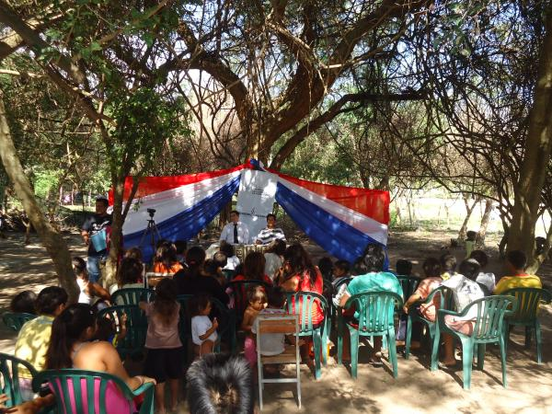

Meta: Fichas Hogares aplicadas  63 Fichas Hogares aplicadas a nuevas familias beneficiarias (julio a diciembre 2013), totalizando 126 niñas/os  Total familias beneficiarias: 3223 | Ficha de Selección de Beneficiarios  Reporte SIGBE de Ficha Beneficiario
Meta: 4.530 Niños/as acceden a los servicios  3867 niños/as y adolescentes reciben los servicios del Programa. | Registro de asistencia a los CP  Registro de asistencia a los CA  Registro de asistencia al CCCR  Registro de reunión con adolescentes
Meta: 4.530 Niños/as reciben alimentación:  3867 niños/as reciben alimentación adecuada a su etapa de desarrollo. Los demás niños/as y adolescentes beneficiarios cuentan con acuerdo de no asistencia al centro, que implica compromiso de protección firmado por la familia | Registro de asistencia al Centro  Registro de Almuerzos  Registro de desayuno-almuerzo-merienda  Cronograma de entrega de insumos alimenticios  Notas de remisión de empresa proveedora  Menú preparado por Unidad e Alimentación y Nutrición.
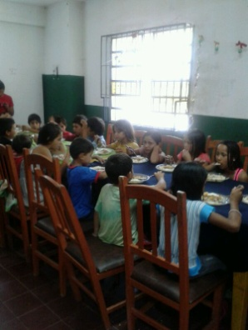

Meta: 500 NN de primera infancia reciben estimulación y acompañamiento psico social:  709 niños/as de 0 a 5 años reciben estimulación y acompañamiento adecuados para llegar a los estándares de desarrollo acordes a su etapa de crecimiento. |  | Ficha de los niños/as  Informes  Base de datos  Registro gráfico
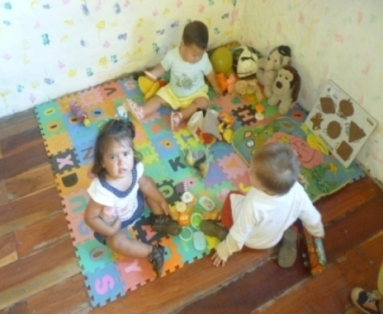
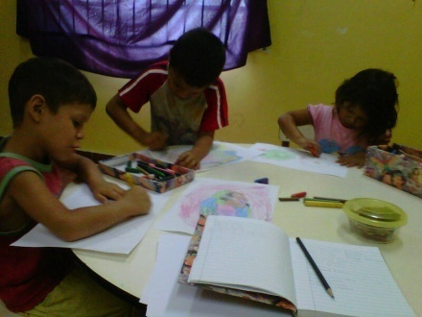

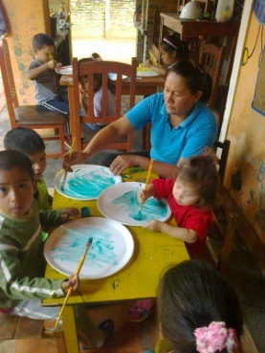

Meta: Familias reciben apoyo psico social  3218 Familias beneficiarias con seguimiento familiar mensual  El promedio de índice de calidad de vida de las familias beneficiarias al finalizar el mes de diciembre es de 45,1. | Hoja de Seguimiento Familiar  Actas de reuniones con madres, padres y otros adultos  Registro de matriculación en escuelas  Registro de atenciones en salud  Acta de Acuerdo  Ficha de actualización  Manual de la Familia
Estrato |  | Índice de Calidad de Vida (ICV)
I | Pobre extremo | 0 – 24
II | Pobre | 24,1 - 40
III | Pobre moderado | 40,1 - 55
IV | No Pobre | 55,1 - 100

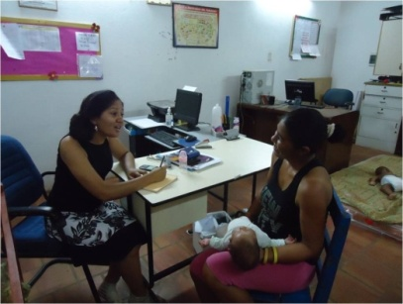

Meta: Familias reciben Bonos solidarios.  Al finalizar el mes de diciembre de 2013, 1925 Familias reciben Bonos Solidarios, beneficiando a 5709 niñas/os beneficiarias/os de 0-14 años |  |  | Planilla de bonos solidarios emitida mensualmente por el SIGBE (Sistema de Gestión de Beneficiarios)  Archivo TXT encriptado remitido mensualmente al Banco Nacional de Fomento para la generación de los pagos  Recibo de pago emitido por el Banco Nacional de Fomento a las familias beneficiarias.
Meta: Canasta básica de alimentos  1191 familias beneficiarias reciben Canastas básicas de alimentos mensualmente |  |  | Planilla mensual de canasta básica  Acta de entrega de canasta básica de alimentos a familias beneficiarias
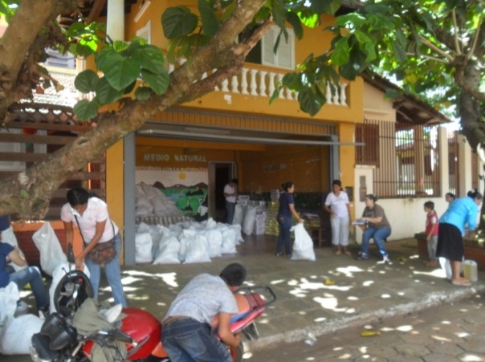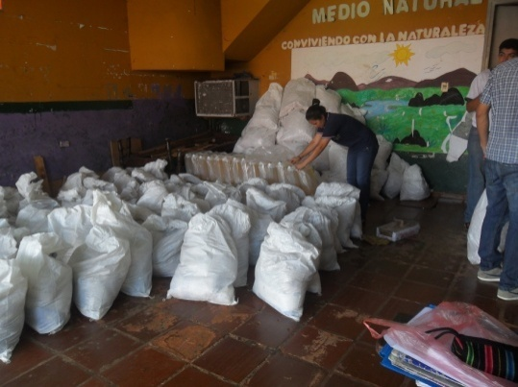

Meta: Niños/as dejan de trabajar en la vía pública  327 niños/as de 0 a 14 años en situación de trabajo infantil en calle fueron observados y abordados durante el mes de julio de 2013. De julio a diciembre de 2013 696 niños/as están en proceso de disminución de horas de trabajo infantil y 8423 niños/as beneficiarios no fueron observados en calle este año 2013.  Cada año el Programa ABRAZO ejecuta el Operativo Verano para responder al incremento de la dinámica de trabajo infantil en calle que se registra a fin de año con la intensificación la actividad comercial vinculada a las festividades de la época. Con la ejecución del Operativo Verano en el mes de diciembre de 2013, se intensificaron los dispositivos de atención y protección desde el Programa ABRAZO. Este Operativo implicó la ampliación de los horarios de atención en los Centros Abiertos y de Protección de Asunción, Fernando de la Mora, San Lorenzo, Ñemby, Luque, Mariano Roque Alonso, Capiatá, Encarnación y Ciudad del Este, involucrando a más de 12 Centros del Programa. El Operativo implicó además extensión en la cobertura de los focos de trabajo infantil en calle en los distritos mencionados, realizándose coberturas nocturnas y durante fines de semana.  Como resultado del Operativo Verano, en el mes de diciembre de 2013 se ha registrado la disminución de niñas/os abordados en situación de trabajo infantil en calle, en un 59,3% respecto al mes de julio, y del 59,7% respecto al mes de noviembre. |  |  |  | Planilla de abordaje en calle beneficiarios y no beneficiarios
Cantidad de Niñas/os en situación de trabajo infantil en calle Asunción y Central. Niñas/os beneficiarias/os. Julio a Diciembre de 2013.

CONCLUSION
Con los resultados obtenidos se demuestra que con la implementación de programas de atención directa con un enfoque integral es posible disminuir considerablemente el trabajo infantil peligroso y apuntar a la erradicación generando para las familias un plan de asistencia y de capacitación que les permita mejorar su calidad de vida con un enfoque de derechos.
Es necesario invertir en programas sociales con énfasis en infancia y familia de manera integral de lo contrario se hará muy difícil romper el círculo de la pobreza.

Estimación de 392.000 horas de trabajo infantil en la vía pública en durante el año 2013 desde el Programa en Distritos de Asunción, Departamento Central y 21 distritos del país ABRAZO.

